HƯỚNG DẪN CÀI ĐẶT ĐỀ TÀI

Website quản lý và kinh doanh quán ăn

**Phần 1: Hướng dẫn Backup database:**

Bước 1: Mở file database.sql nằm trong thư mục DB

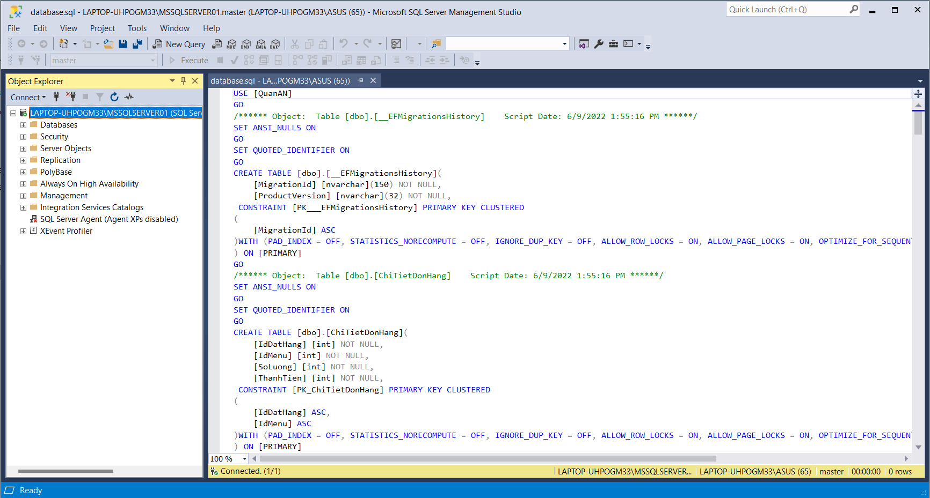

Bước 2: Tạo 1 Database có tên là : QuanAN

Bước 3: Ấn Excute để tạo bảng và data có trong bảng

**Phần 2: Hướng dẫn đổi chuỗi kết nối (connectionString):**

1. Mở solution QuanAnGiaDinh, mở project QuanAnGiaDinh.Data, mở file QuanAnGiaDinhDbContext

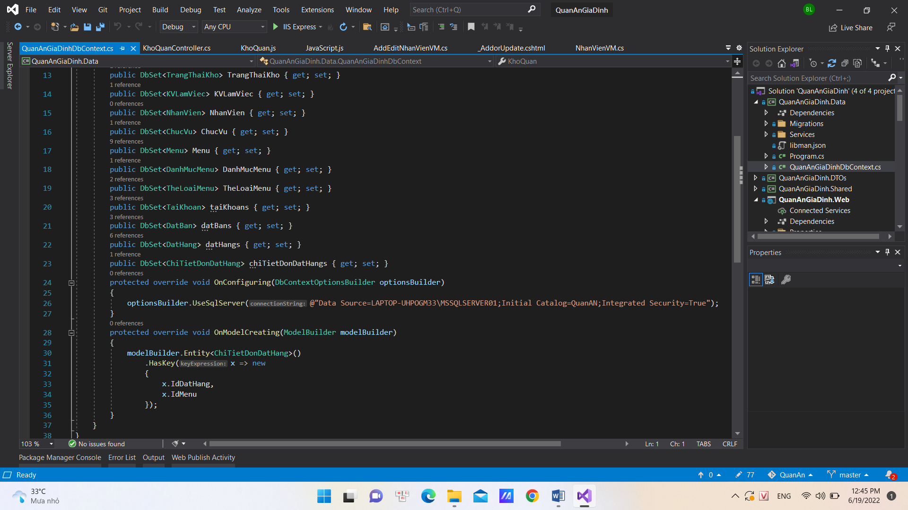

Thay chuỗi kết nối của optionsBuilder.UseSqlServer bằng chuỗi kết nối mới.

Build và run project.